Lista 7

Celso Henrique de Souza Lopes

Exercício 1)

Classe 0 – Classe positiva

Classe 1 – Classe negativa

A entropia do objetivo, i.e., y, para todo o conjunto de treinamento é:

Calculando a entropia total para 𝑝 = 2 e 𝑛 = 3

H(y) = 0,97

Ganho A1 = 0,97 – (4/5. H( 2/4) + 1/5.H(0/1)) = 0,17

Ganho A2 = 0,97 – (3/5.H(2/3) + 2/5.H(1/3)) = 0,42

Ganho A3 = 0.97 – (2/5.H(1/2) + 3/5.H(1/3)) = 0,02

O ganho de A2 é maximizado, portanto este é o nó raiz.

Quando A2 = 0 → y =0 A2 = 1 → y = indeterminado

Ganho A1 = 0.97 – (2/5.H(0/2) + 1/3.H(1/1)) = 0,97

Ganho A3 = 0.97 – (1/3.H(0/1) + 2/3.H(1/2)) = 0,3

O ganho de A1 é maximizado, portanto este é o segundo nó.

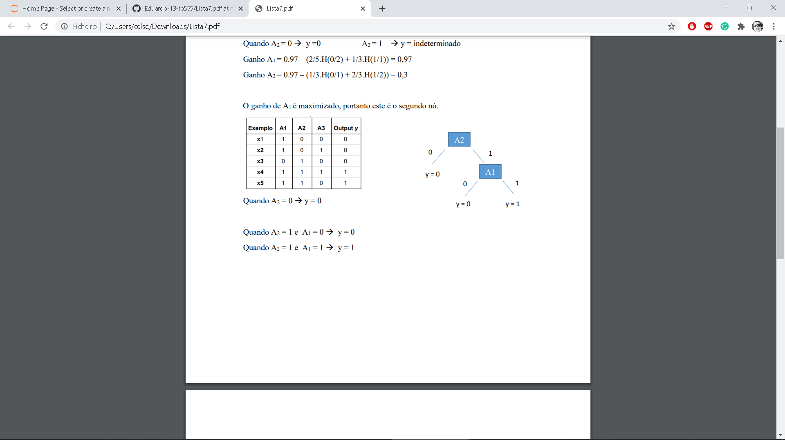

2) Calculando a entropia para 𝑝 = 2 e 𝑛 = 2, logo

H (Y) = 1

Ganho X1 = 1 – (2/4. H( 1/2) + 2/4.H(1/2)) = 0

Ganho X2 = 1 – (2/4.H(1/2) + 2/4.H(1/2)) = 0

Nenhum do valor apresenta maior valor de ganho (logo deve-se escolher aleatoriamente um dos nós)

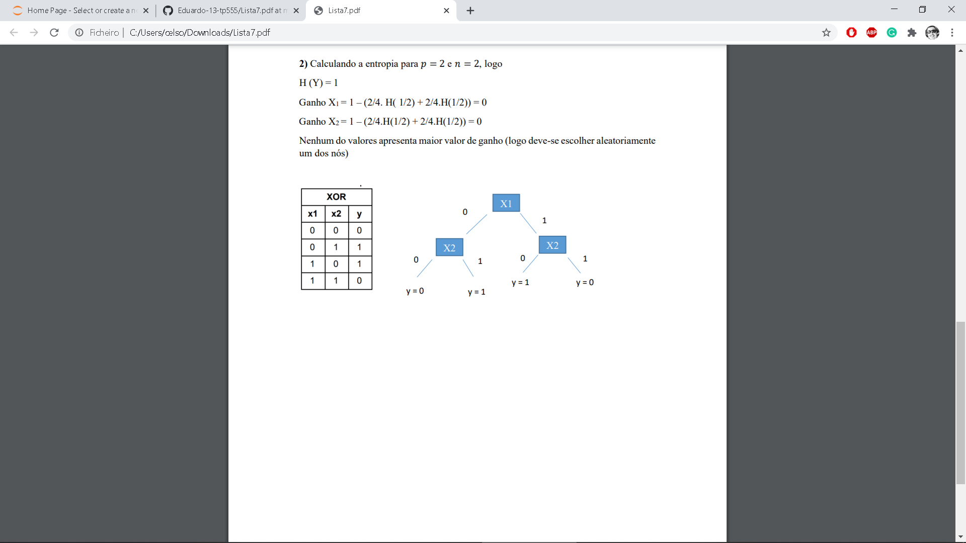

Quando x1 = 0 vemos na tabela, temos x2=0 que resulta na classe 0, positiva (P) e temos x2=1, que resulta na classe 1, negativa (N). Quando x1=1, temos x2=0 que resulta na classe 1, negativa (N) e temos x2=1, que resulta na classe 0, positiva (P).